ОТДЕЛ ОБРАЗОВАНИЯ МУНИЦИПАЛЬНОГО УЧРЕЖДЕНИЯ
«УПРАВЛЕНИЕ ОБРАЗОВАНИЯ ИСПОЛНИТЕЛЬНОГО КОМИТЕТА
МУНИЦИПАЛЬНОГО ОБРАЗОВАНИЯ ГОРОДА КАЗАНИ»
по СОВЕТСКОМУ РАЙОНУ

ПРИКАЗ
№ 381 от 20 мая 2011г.

О проведении анкетирования
по программе «Intel. Путь к успеху»

Подходит к концу второй год реализации Программы Интел «Путь к успеху» в Республике Татарстан. В связи с этим необходимо подвести итог провести анкетирование учителей, ведущих данный курс, и родителей, чьи дети занимаются в кружке «Путь к успеху», и, в целом, по реализации данного направления.
На основании письма ГУ «РЦИМК» № 52 от 18.05.2011 года,

ПРИКАЗЫВАЮ:

- Директору ЦДТ «Детская Академия» (Насыбуллиной Г.А).:

  - Обеспечить прохождение on-line анкетирования следующих учителей: Лукояновой Марины Александровны и Евсеевой Ирины Алексеевной, являющимися районными тьюторами по программе Intel® «Путь к успеху», до 25 мая 2011 года, а также родителей, чьи дети посещают кружки по данному направлению.

Анкета для учителей работающих по программе "Путь к успеху" https://spreadsheets.google.com/viewform?hl=ru&formkey=dFhQaFRKMHVXTmgxRzVFUXczaVN4OHc6MQ#gid=0

Анкета для родителей курсы программы Intel "Путь к успеху" https://spreadsheets.google.com/viewform?hl=ru&formkey=dHdHX216MlNUM1dvZ2hlRzB2MjNJbUE6MQ#gid=0

Дополнительная информация по телефону: 277-94-80 (Фаткуллова Лейсан Наилевна)

  - Довести до сведения учителей и родителей информацию:
Конкурсы программы Intel® «Путь к успеху»
В программе Intel® «Путь к успеху» идут 2 конкурса: Конкурс видео «Наша школа на пути к успеху» и Конкурс социальных проектов «Всё в твоих руках!»
Обращаем ваше внимание, что в этом году все конкурсы имеют официальный статус, так как объявлены как открытые межрегиональные конкурсы Государственного управления образования Псковской области совместно с программой Intel® «Путь к успеху».
Это обеспечило приравнивание дипломов этих конкурсов к конкурсам, проводимым Министерством образования и науки РФ. Что позволяет конкурсным комиссиям по отбору лучших учителей и школ в рамках нацпроекта «Образование» и аттестационным комиссиям засчитывать при начислении баллов.
Конкурс видео: Положение о конкурсе https://docs.google.com/Doc?docid=0ATFJ0ooxRzffZDY5amt0bV8xMjAzZDNocng5Y2Q&hl=ru
Для регистрации до 1 июня необходимо подать заявку в электронном виде https://spreadsheets.google.com/viewform?hl=ru&formkey=dERYeFVhOEVOMURfeGR5TlFyQVdzVEE6MQ#gid=0

Конкурс проектов "Все в твоих руках" Положение о конкурсе
https://docs.google.com/Doc?docid=0ATFJ0ooxRzffZDY5amt0bV8xMjAyaHBtempwN3E&hl=ru
Для регистрации до 1 июня необходимо подать заявку в электронном виде
https://spreadsheets0.google.com/spreadsheet/viewform?hl=ru&hl=ru&formkey=dEdEWjRnUFBwRkpGcmJPenN4eHJOM3c6MQ#gid=0

- Контроль за исполнением приказа оставляю за собой.
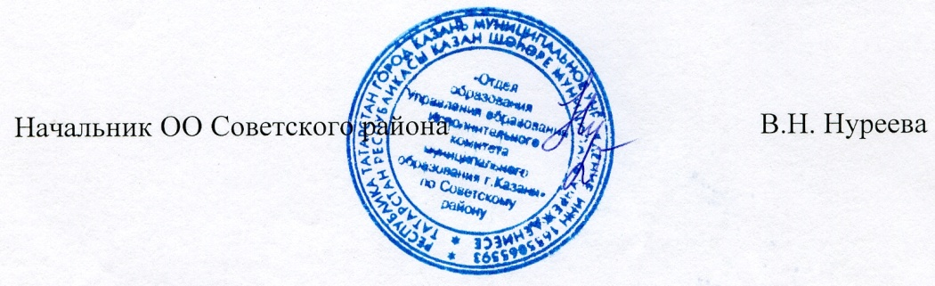

Исп. А.И.Юсупов
Тел. 246-26-07

